2020年度

广元市朝天区目标绩效事务中心部门决算
目录

公开时间：2021年 9月30 日

第一部分 部门概况
一、基本职能及主要工作
二、机构设置
第二部分度部门决算情况说明
一、收入支出决算总体情况说明
二、收入决算情况说明
三、支出决算情况说明
四、财政拨款收入支出决算总体情况说明
五、一般公共预算财政拨款支出决算情况说明
六、一般公共预算财政拨款基本支出决算情况说明
七、“三公”经费财政拨款支出决算情况说明
八、政府性基金预算支出决算情况说明
九、 国有资本经营预算支出决算情况说明
十、其他重要事项的情况说明
第三部分 名词解释
第四部分 附件
附件1
附件2
第五部分 附表
一、收入支出决算总表
二、收入决算表
三、支出决算表
四、财政拨款收入支出决算总表
五、财政拨款支出决算明细表
六、一般公共预算财政拨款支出决算表
七、一般公共预算财政拨款支出决算明细表
八、一般公共预算财政拨款基本支出决算表
九、一般公共预算财政拨款项目支出决算表
十、一般公共预算财政拨款“三公”经费支出决算表
十一、政府性基金预算财政拨款收入支出决算表
十二、政府性基金预算财政拨款“三公”经费支出决算表
十三、国有资本经营预算财政拨款收入支出决算表

第一部分 部门概况
一、基本职能及主要工作
（一）主要职能。
1、拟定乡镇和区级部门目标绩效考核指标，协助开展目标绩效指标运行监测、考核评估工作；指导乡镇、区级部门的目标绩效事务工作。
2、协助区委目标绩效管理办公室做好市委、市政府下达的目标绩效任务的分解，以及运行监控等协调服务工作；配合做好市下目标考核迎考准备等相关工作。
3、协助有关部门做好区委重要决策、重要会议议定事项贯彻落实情况的督查督办工作。
4、协助做好区本级或上一级人大代表建议和政协委员提案的督办工作。
5、完成区委交办的其他任务。

（二）2020年重点工作完成情况。
1、紧盯重点任务，疫情防控、经济社会发展两手抓好
今年伊始，新冠肺炎疫情防控工作是重中之重，为防止疫情传播蔓延，全区各级上下齐心、精诚团结开展防控，我中心认真做好疫情防控的督查检查，承担好联防联控指挥部的督查督办职责，督促全区各级、各点科学、依法防控，坚决遏制疫情扩散势头。一是全力开展疫情防控督查工作。从正月初二开始，我中心主要负责人担任了区疫情防控指挥部督查督办组组长，牵头开展全区疫情防控督查督办工作，节假日不休，累计开展督查工作800余人次，印发疫情防控专项工作督查通报22期。配合市疫情防控督查督办组开展工作5次，回复督查问题整改8期，督促发现问题整改8个；督促办理国务院“互联网+”督查平台信访件1件。二是全力开展“两手抓”工作。在疫情得到全面控制后，为统筹推进疫情防控和经济社会发展，我中心及时调整思路、转变工作重心，会同区委、区政府重点工作督导组赴乡镇、企业督查复工复产、农民工返岗复工、春耕生产以及学校复课等工作，促进生产生活秩序全面恢复，助力实现“双胜利”；累计开展“两手抓”督查工作200余人次。三是实时开展常态化防控工作。在常态化推进疫情防控和经济社会发展时期，我中心深刻认识国内人员流动聚集和境外疫情暴发带来的防控挑战与风险，始终绷紧防控这根弦，坚决克服麻痹思想和侥幸心理，把“外防输入、内防反弹”作为工作重点，全面督促落实常态化疫情防控责任和措施；累计开展常态化疫情防控督查工作80余人次，印发督查通报22期，督促问题整改50个。
2、加强统筹协调，目标绩效管理工作扎实推进
一是积极做好2019年度市下考核评估工作。今年初，我中心积极履行督目领导小组办公室工作职责，认真做好市下目标监控运行工作，按要求及时召开市下目标调度会议，积极履行对接、协调等职能，顺利完成了市委、市政府对我区2019年度工作目标绩效考评的相关工作；2019年，我区综合目标绩效考评在全市排第一名，九项“大比武”考评全部排名前三，并取得了5个第一名的好成绩。二是高效完成了我区2019年度考评工作。按照区委政府安排部署，我中心积极制定并出台2019年度考评办法，配套制定考核细则，及时研究制定考评方案，高效完成了对全区107个责任单位2019年度综合目标绩效的考评工作，并就年度考评结果提出了表扬奖励建议方案。三是积极做好我区2020年度目标设置工作。按照区委、区政府2020年度工作安排，将全区97个单位纳入目标绩效管理对象，更加科学合理的拟定了乡镇、区级部门2020年的目标绩效指标，并以文件的形式下发到了各单位；根据年度工作重点和县级领导干部分管、联系工作，拟定了县级领导干部2020年度工作目标。四是积极加强对市下目标的运行监管工作。及时分解下达了市下目标绩效指标任务，确定了分管领导和责任单位，明确了责任和要求；召开了第一季度、第二季度、第三季度目标推进暨经济形势分析会议，对市下绩效指标运行情况进行分析盘点，查漏补缺。
3、突出跟踪问效，重大决策部署落地落实
切实抓好区委区政府重大决策部署的贯彻落实，对区委区政府工作会，区委全会等重要会议的重大决策部署贯彻落实情况和区委区政府重点工作、重点项目建设情况，定期开展督查督办。一是全力督促书记批示交办工作落实。切实抓好书记批示交办事项的督查督办，建立区委书记专题交办事项督办台账，及时督促交办事项按要求办理，积极汇总未办结情况，及时进行跟踪督办，确保交办工作按要求办结。今年以来，书记指示交办事项共计10项，印发督查专报6期，所有事项全部办结。二是及时督促区委常委会交办事项落实。认真做好区委常委会决定事项督办工作，会同区委常委办逐一梳理会议议定事项、落实责任部门、点对点跟踪督办，按时报告区委常委会会议贯彻落实情况，确保了区委重大决策部署的贯彻落实。截止目前，开展区委常委会交办事项落实情况督查9次，督办事项112件，印发落实情况专报4期。三是脱贫攻坚工作督查。积极配合区督战总队，赴羊木镇战区等地开展脱贫攻坚督战工作10余人次，发现问题36个并督促其限期整改，力促各项工作按时间节点顺利开展，确保脱贫攻坚各项年度任务顺利完成。四是天府旅游名县创建等重点工作督查。积极配合做好天府旅游名县创建各项工作的督查督办，赴省上对接相关工作2次，开展推进情况现场督查3次，对接情况电话督查7次，印发专报6期；积极做好重点项目、生猪稳产保供等其它重点工作督查。五是积极配合做好国家和省市涉及我区督促检查有关工作。今年以来，国家和省市多次对我区、疫情防控、省委巡视整改、秸秆禁烧、环保督察问题整改、生猪稳产保供等工作开展督促检查，我中心积极做好协调服务和发现问题督促整改工作，确保存在问题及时整改销号。
二、机构设置
本单位隶属行政单位，执行行政会计制度，一级预算单位，决算汇编户数1个。

第二部分 2020年度部门决算情况说明

- 收入支出决算总体情况说明
2020年度收入总计92.7万元，其中收入合计77.86万元，年初结转结余14.84万元、支出总计92.7万元。与2019年相比，收入减少7.93万元，下降9%。支出减少178.78万元，下降66%。主要变动原因是2020年市下目标绩效考评奖无预算。
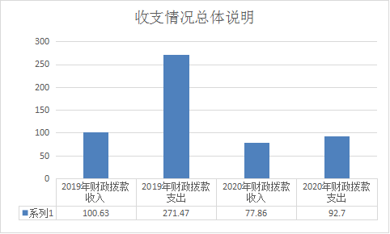
- 收入决算情况说明

2020年本年收入合计77.86万元，其中：一般公共预算财政拨款收入77.86万元，占100%；政府性基金预算财政拨款收入0万元，占0%；上级补助收入0万元，占0%；事业收入0万元，占0%；经营收入0万元，占0%；附属单位上缴收入0万元，占0%；其他收入0万元，占0%。

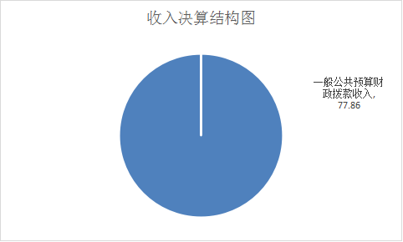
- 支出决算情况说明

2020年本年支出合计92.7万元，其中：基本支出32.62万元，占35%；项目支出60.08万元，占65%；上缴上级支出0万元，占0%；经营支出0万元，占0%；对附属单位补助支出0万元，占0%。
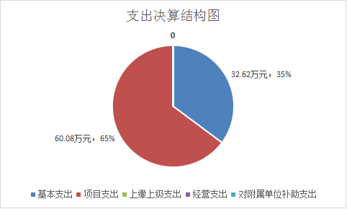

四、财政拨款收入支出决算总体情况说明
2020年财政拨款收、支总计92.7万元。与2019年相比，收入减少7.93万元，下降9%。支出减少178.78万元，下降66%。主要变动原因是2020年无市下目标绩效考评奖无预算。
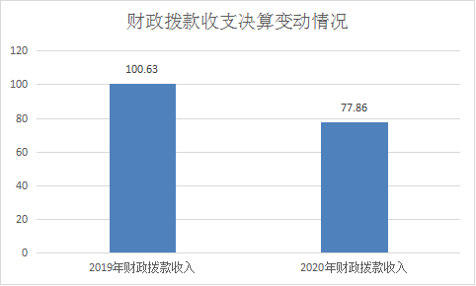

五、一般公共预算财政拨款支出决算情况说明

（一）一般公共预算财政拨款支出决算总体情况
2020年一般公共预算财政拨款支出92.7万元，占本年支出合计的100%。与2019年相比，一般公共预算财政拨款减少178.78万元，下降66%。主要变动原因是2020年无市下目标绩效考评奖无预算。
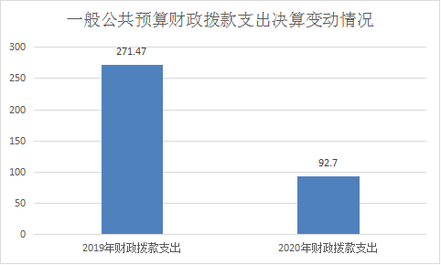

（二）一般公共预算财政拨款支出决算结构情况
2020年一般公共预算财政拨款支出92.7万元，主要用于以下方面:一般公共服务（类）支出84.9万元，占92%；教育支出（类）0万元，占0%；科学技术（类）支出0万元，占0%；文化旅游体育与传媒（类）支出0万元，占0%；社会保障和就业（类）支出3.86万元，占4%；卫生健康支出1.24万元，占1%；住房保障支出2.7万元，占3%。
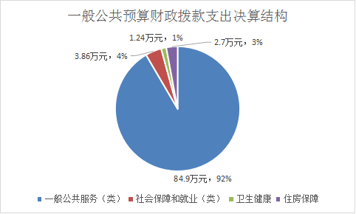

（三）一般公共预算财政拨款支出决算具体情况

2020年一般公共预算支出决算数为92.7，完成预算100%。其中：
1.一般公共服务支出（类）党委办公厅（室）及相关机构事务（款）行政运行（项）: 支出决算为84.9万元，完成预算100%。
2.社会保障和就业支出（类、款）行政运行（项）: 支出决算为3.86万元，完成预算100%。
3.卫生健康支出（类、款）行政运行（项）:支出决算为1.24万元，完成预算100%。
4.住房保障支出（类、款）住房公积金（项）：支出决算为2.7万元，完成预算100%。

六、一般公共预算财政拨款基本支出决算情况说明
2020年一般公共预算财政拨款基本支出32.62万元，其中：
人员经费28.07万元，主要包括：基本工资、津贴补贴、奖金、伙食补助费、绩效工资、机关事业单位基本养老保险缴费、职业年金缴费、其他社会保障缴费、其他工资福利支出、离休费、退休费、抚恤金、生活补助、医疗费补助、奖励金、住房公积金、其他对个人和家庭的补助支出等。
日常公用经费4.55万元，主要包括：办公费、印刷费、咨询费、手续费、水费、电费、邮电费、取暖费、物业管理费、差旅费、因公出国（境）费用、维修（护）费、租赁费、会议费、培训费、公务接待费、劳务费、委托业务费、工会经费、福利费、公务用车运行维护费、其他交通费、税金及附加费用、其他商品和服务支出、办公设备购置、专用设备购置、信息网络及软件购置更新、其他资本性支出等。

七、“三公”经费财政拨款支出决算情况说明

（一）“三公”经费财政拨款支出决算总体情况说明
2020年“三公”经费财政拨款支出决算为0.49万元，完成预算89%，决算数小于预算数的主要原因是进一步严格控制公务接待标准和规范使用流程。

（二）“三公”经费财政拨款支出决算具体情况说明
2020年“三公”经费财政拨款支出决算中，因公出国（境）费支出决算0万元，占0%；公务用车购置及运行维护费支出决算0万元，占0%；公务接待费支出决算0.49万元，占100%。具体情况如下：
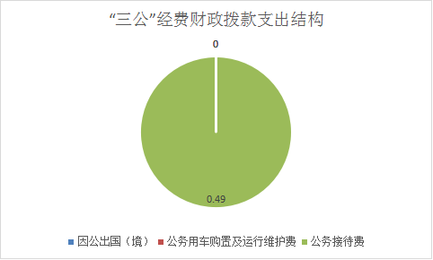
1.因公出国（境）经费支出0万元，完成预算0%。全年安排因公出国（境）团组0次，出国（境）0人。
2.公务用车购置及运行维护费支出0万元,完成预算0%。
3.公务接待费支出0.49万元，完成预算89%。公务接待费支出决算比2019年增加0.25万元，增长51%。主要原因是接待上级部门检查指导工作比上年增加。
国内公务接待支出0.49万元，主要用于接待上级部门检查、督查等相关工作。国内公务接待45批次，78人次（不包括陪同人员），共计支出0.49万元，具体内容包括：执行公务、开展业务活动开支的住宿费、用餐费等。
外事接待支出0万元，外事接待0批次，0人，共计支出0万元。

八、政府性基金预算支出决算情况说明
2020年政府性基金预算拨款支出0万元。
- 国有资本经营预算支出决算情况说明
2020年国有资本经营预算拨款支出0万元。

十、其他重要事项的情况说明

（一）机关运行经费支出情况
2020年，区目标绩效事务中心机关运行经费支出4.55万元，比2019年减少47.84万元，下降105%。主要原因是年初结转减少，人员的调出。

（二）政府采购支出情况
2020年，区目标绩效事务中心政府采购支出总额0万元，其中：政府采购货物支出0万元、政府采购工程支出0万元、政府采购服务支出0万元。授予中小企业合同金额0万元，占政府采购支出总额的0%。

（三）国有资产占有使用情况
截至2020年12月31日，区目标绩效事务中心共有车辆0辆，其中：主要领导干部用车0辆、机要通信用车0辆、应急保障用车0辆、其他用车0辆，单价50万元以上通用设备0台（套），单价100万元以上专用设备0台（套）。

（四）预算绩效管理情况。
根据预算绩效管理要求，本单位在年初预算编制阶段，组织对保障性经费支出开展了预算事前绩效评估，对1个项目编制了绩效目标，预算执行过程中，选取1个项目开展绩效监控，年终执行完毕后，对1个项目开展了绩效目标完成情况自评。
本部门按要求对2020年部门整体支出开展绩效自评，从评价情况来看，完成了区委及领导交办专项督查督办任务，印制《督查专报》、《督查通知》、《督查通报》等；开展了脱贫攻坚、项目投资、产业发展为重点的专项督导；完成了以三农重点工作、生猪稳产保供等农业农村工作专项督查；围绕天府旅游名县创建、疫情防控、稳定经济增长、全面深化改革、撤乡并镇后档案规范、环境保护、森林防灭火、防汛减灾等重点工作开展综合督导。本部门无专项预算项目，因此未组织开展项目支出绩效评价。
1.项目绩效目标完成情况。
保障性经费支出项目绩效目标完成情况综述。项目全年预算数31.5万元，执行数为31.5万元，完成预算的100%。通过项目实施，完成了区委及领导交办专项督查督办任务，印制《督查专报》《督查通知》《督查通报》等；开展了脱贫攻坚、项目投资、产业发展为重点的专项督导；完成了以三农重点工作、生猪稳产保供等农业农村工作专项督查；围绕天府旅游名县创建、疫情防控、稳定经济增长、全面深化改革、撤乡并镇后档案规范、环境保护、森林防灭火、防汛减灾等重点工作开展综合督导。发现的主要问题：对于绩效评价的认识不够深入，只是把预算绩效简单等同于工作目标、工作考核和业务管理。下一步改进措施：加强绩效评价管理制度和流程的建设，进一步深化、完善绩效管理体系，建立全过程的预算绩效管理机制，促进绩效管理工作向广度和深度延伸。
项目绩效目标完成情况表
(2020年度)
项目名称 |  |  | 保障性经费支出
预算单位 |  |  | 区目标绩效事务中心
预算执行情况(万元) | 预算数: |  | 31.5 | 执行数: | 31.5
预算执行情况(万元) | 其中-财政拨款: |  | 31.5 | 其中-财政拨款: | 31.5
预算执行情况(万元) | 其它资金: |  |  | 其它资金:
年度目标完成情况 | 预期目标 |  |  | 实际完成目标
年度目标完成情况 | 分解市下目标任务，下达各单位目标任务，并进行目标任务运行监控，确保完成市下区定目标任务。承担任务分解等专题会议，各季度经济形势分析会议、市下目标调度会议、目标考评会议的召开及资料印制。完成区委及领导交办专项督查督办任务，印制《督查专报》《督查通知》《督查通报》等；开展了脱贫攻坚、项目投资、产业发展为重点的专项督导；完成了以三农重点工作、生猪稳产保供等农业农村工作专项督查；围绕天府旅游名县创建、疫情防控、稳定经济增长、全面深化改革、撤乡并镇后档案规范、环境保护、森林防灭火、防汛减灾等重点工作开展综合督导。 |  |  | 分解市下目标任务，下达各单位目标任务，并进行目标任务运行监控，确保完成市下区定目标任务。承担任务分解等专题会议，各季度经济形势分析会议、市下目标调度会议、目标考评会议的召开及资料印制。完成区委及领导交办专项督查督办任务，印制《督查专报》《督查通知》《督查通报》等；开展了脱贫攻坚、项目投资、产业发展为重点的专项督导；完成了以三农重点工作、生猪稳产保供等农业农村工作专项督查；围绕天府旅游名县创建、疫情防控、稳定经济增长、全面深化改革、撤乡并镇后档案规范、环境保护、森林防灭火、防汛减灾等重点工作开展综合督导。
绩效指标完成情况 | 一级指标 | 二级指标 | 三级指标 | 预期指标值(包含数字及文字描述) | 实际完成指标值(包含数字及文字描述)
绩效指标完成情况 | 项目完成指标 | 数量指标 | 指标1 | 全年承担召开经济形势分析会议四次，预计全年开展各项督查300次，印发督查通报、专报40期，编制印刷《督查案例》200本，保障6个重点督导工作组14名工作人员的工作开展。 | 全年承担召开经济形势分析会议四次，全年开展各项督查316次，印发督查通报、专报40期，编制印刷《督查案例》200本，保障6个重点督导工作组14名工作人员的工作开展。
绩效指标完成情况 | 项目完成指标 | 数量指标 | 指标2 | 完成12个乡镇及区级部门目标任务分解和考核工作。 | 完成12个乡镇及区级部门目标任务分解和考核工作。
绩效指标完成情况 | 项目完成指标 | 质量指标 | 指标1 | 高质量完成市下目标绩效任务的分解、运行监控，严格做好区委重要决策、重要会议议定事项贯彻落实情况的督查督办工作。 | 高质量完成市下目标绩效任务的分解、运行监控，严格做好区委重要决策、重要会议议定事项贯彻落实情况的督查督办工作。
绩效指标完成情况 | 项目完成指标 | 时效指标 | 指标1 | 2020年全年完成 | 2020年全年完成
绩效指标完成情况 | 项目完成指标 | 成本指标 | 指标1 | 全年保障督查和目标经费31.5元 | 全年保障督查和目标经费31.5元
绩效指标完成情况 | 项目完成指标 | 成本指标 | 指标2 | 会议费和文印费27.8元 | 会议费和文印费27.8元
绩效指标完成情况 | 项目完成指标 | 成本指标 | 指标3 | 差旅费3.7元 | 差旅费3.7元
绩效指标完成情况 | 效益指标 | 经济效益  指标 | 指标1 | 全年组织召开全区经济形势分析会及目标推进会4次，召开全市经济运行分析和目标调度会2次。 | 全年组织召开全区经济形势分析会及目标推进会4次，召开全市经济运行分析和目标调度会2次。
绩效指标完成情况 | 效益指标 | 经济效益  指标 | 指标2 | 完成12个乡镇及区级部门目标任务分解和考核工作。 | 完成12个乡镇及区级部门目标任务分解和考核工作。
绩效指标完成情况 | 效益指标 | 社会效益  指标 | 指标1 | 全区市下目标和重点事项全面完成。 | 全区市下目标和重点事项全面完成。
绩效指标完成情况 | 效益指标 | 可持续影响指标 | 指标1 | 稳增长、攻脱贫、促改革、调结构、惠民生、防风险、强法治、保稳定、严治党，执政兴区各项事业取得了新成效。 | 稳增长、攻脱贫、促改革、调结构、惠民生、防风险、强法治、保稳定、严治党，执政兴区各项事业取得了新成效。
绩效指标完成情况 | 满意度指标 | 服务对象满意度指标 | 服务对象满意度标 | 各级领导、干部群众及服务对象综合满意率达99%以上。 | 各级领导、干部群众及服务对象综合满意率达99%以上。

2.部门绩效评价结果。
本部门按要求对2020年部门整体支出绩效评价情况开展自评，《区目标绩效事务中心2020年部门整体支出绩效评价报告》见附件（附件1）。

- 名词解释

1.财政拨款收入：指单位从同级财政部门取得的财政预算资金。
2.事业收入：指事业单位开展专业业务活动及辅助活动取得的收入。如…（二级预算单位事业收入情况）等。
3.经营收入：指事业单位在专业业务活动及其辅助活动之外开展非独立核算经营活动取得的收入。如…（二级预算单位经营收入情况）等。
4.其他收入：指单位取得的除上述收入以外的各项收入。主要是…（收入类型）等。
5.使用非财政拨款结余：指事业单位使用以前年度积累的非财政拨款结余弥补当年收支差额的金额。
6.年初结转和结余：指以前年度尚未完成、结转到本年按有关规定继续使用的资金。
7.结余分配：指事业单位按照会计制度规定缴纳的所得税、提取的专用结余以及转入非财政拨款结余的金额等。
8、年末结转和结余：指单位按有关规定结转到下年或以后年度继续使用的资金。
9.一般公共服务（类）…（款）…（项）：指……。
10.外交（类）…（款）…（项）：指……。
11.公共安全（类）…（款）…（项）：指……。
12.教育（类）…（款）…（项）：指……。
13.科学技术（类）…（款）…（项）：指……。
14.文化体育与传媒（类）…（款）…（项）：指……。
15.社会保障和就业（类）…（款）…（项）：指……。
16.医疗卫生与计划生育（类）…（款）…（项）：指……。
17.节能环保（类）…（款）…（项）：指……。
18.城乡社区（类）…（款）…（项）：指……。
19.农林水（类）…（款）…（项）：指……。
20.交通运输（类）…（款）…（项）：指……。
21.资源勘探信息等（类）…（款）…（项）：指……。
22.商业服务业（类）…（款）…（项）：指……。
23.金融（类）…（款）…（项）：指……。
24.国土海洋气象等（类）…（款）…（项）：指……。
25.住房保障（类）…（款）…（项）：指……。
26.粮油物资储备（类）…（款）…（项）：指……。
……
……
……
（解释本部门决算报表中全部功能分类科目至项级，请参照《2020年政府收支分类科目》增减内容。）
27.基本支出：指为保障机构正常运转、完成日常工作任务而发生的人员支出和公用支出。
28.项目支出：指在基本支出之外为完成特定行政任务和事业发展目标所发生的支出。
29.经营支出：指事业单位在专业业务活动及其辅助活动之外开展非独立核算经营活动发生的支出。
30.“三公”经费：指部门用财政拨款安排的因公出国（境）费、公务用车购置及运行费和公务接待费。其中，因公出国（境）费反映单位公务出国（境）的国际旅费、国外城市间交通费、住宿费、伙食费、培训费、公杂费等支出；公务用车购置及运行费反映单位公务用车车辆购置支出（含车辆购置税）及租用费、燃料费、维修费、过路过桥费、保险费等支出；公务接待费反映单位按规定开支的各类公务接待（含外宾接待）支出。
31.机关运行经费：为保障行政单位（含参照公务员法管理的事业单位）运行用于购买货物和服务的各项资金，包括办公及印刷费、邮电费、差旅费、会议费、福利费、日常维修费、专用材料及一般设备购置费、办公用房水电费、办公用房取暖费、办公用房物业管理费、公务用车运行维护费以及其他费用。
32.……。

（名词解释部分请根据各部门实际列支情况罗列，并根据本部门职责职能增减名词解释内容。）

第四部分 附件

附件1
广元市朝天区目标绩效事务中心
整体支出绩效评价报告

一、单位概况
（一）基本情况
广元市朝天区目标绩效事务中心是中共广元市朝天区委直属事业单位，为正科级，保留参公管理。区目标绩效事务中心事业编制5名。其中，主任1名，副主任2名；股级领导职数2名。
朝天区目标绩效事务中心基本职能：
1、拟定乡镇和区级部门目标绩效考核指标，协助开展目标绩效指标运行监测、考核评估工作；指导乡镇、区级部门的目标绩效事务工作。
2、协助区委目标绩效管理办公室做好市委、市政府下达的目标绩效任务的分解，以及运行监控等协调服务工作；配合做好市下目标考核迎考准备等相关工作。
3、协助有关部门做好区委重要决策、重要会议议定事项贯彻落实情况的督查督办工作。
4、协助做好区本级或上一级人大代表建议和政协委员提案的督办工作。
5、完成区委交办的其他任务。
内设机构：综合股（督查）、目标绩效股。全部纳入2020年部门预算编制范围。
二、部门财政资金收支情况
（一）部门财政资金收入情况。
2020年本年收入合计77.86万元，其中：一般公共预算财政拨款收入77.86万元，占100%；政府性基金预算财政拨款收入0万元，占0%；上级补助收入0万元，占0%；事业收入0万元，占0%；经营收入0万元，占0%；附属单位上缴收入0万元，占0%；其他收入0万元，占0%。
（二）部门财政资金支出情况。
2020年本年支出合计92.7万元，其中：基本支出32.62万元，占35%；项目支出60.08万元，占65%；上缴上级支出0万元，占0%；经营支出0万元，占0%；对附属单位补助支出0万元，占0%。
三、部门整体预算绩效管理情况
（一）部门预算管理。
1.编制质量：本单位预算编制准确，部门预算编制按照区财政局要求功能分类编制到款，经济分类到项。科学、合理设立了项目绩效目标，项目目标明确、细化、量化。预算测算与部门工作任务相匹配，能够全面体现部门工作内容；预算测算按照国家行政事业单位相关支出标准进行，与相关定额标准相符，与事权划分内容相匹配。基本支出与项目支出边界界定清晰、明确；项目间内容划分界定清晰，优先保障安排重点内容。
2.预算配置：本单位实际在职人数3人，机构编制部门核定批复的部门的人员编制数3人。在职人员控制率为100%.
3.执行进度。本单位项目已严格按照相关规定100%执行。
4.经费控制。本单位收入合计77.86万元，实际支出额为92.7万元，实际支出额超出在预算安排总额，原因是人员经费的追加。
5.预算管理。本单位预算资金使用符合相关的预算财务管理制度的规定，符合国家财经法规和财务管理制度规定以及有关专项资金管理办法的规定；资金的拨付有完整的审批程序和手续，不存在截留、挤占、挪用、虚列支出等情况。部门预算资金使用与批准的预算内容相符合。对上年度审计、财政等部门各项检查、绩效评价发现的违法违规问题已经积极制定措施并进行全部整改。
（二）结果应用情况
1.预决算及绩效信息公开情况。除涉密信息外，本单位在财政部门批复后及时向社会公开了本单位预算、决算，并按要求公开了部门整体支出绩效自评报告及其他按要求应公开的绩效信息。
2.绩效评价开展、评价结果报告及问题整改情况。
本单位按要求对2020年度内的申报绩效目标项目进行绩效自评，并向财政部门报送自评报告等相关绩效信息。同时，按要求针对绩效评价发现的问题制定整改措施，并整改落实到位，整改完成率为100%。
- 评价结论及建议
（一）评价结论
1.本单位严格按照绩效目标履行职责，按时、按质、按量完成主要工作和重点工作，完成区委及领导交办专项督查督办任务，印制《督查专报》《督查通知》《督查通报》等；开展了脱贫攻坚、项目投资、产业发展为重点的专项督导；完成了以三农重点工作、生猪稳产保供等农业农村工作专项督查；围绕天府旅游名县创建、疫情防控、稳定经济增长、全面深化改革、撤乡并镇后档案规范、环境保护、森林防灭火、防汛减灾等重点工作开展综合督导。
2.社会满意度及可持续性影响。本单位项目的实施按照区委区政府的要求及时完成，推动全区经济社会有序有力的发展。
（二）主要问题及原因分析
1.对于绩效评价的认识不够深入，只是把预算绩效简单等同于工作目标、工作考核和业务管理。
2.在年初的预算执行时，因为某些原因导致预算数没有达到100%准确，后期出现追加预算。
（三）改进的方向和具体措施
1.加强绩效评价管理制度和流程的建设，进一步深化、完善绩效管理体系，建立全过程的预算绩效管理机制，促进绩效管理工作向广度和深度延伸。
2.对相关人员加强培训，特别是针对《预算法》、《行政事业单位会计制度》等学习培训，规范部门预算收支核算，切实提高部门预算收支管理水平。

广元市朝天区目标绩效事务中心
2020年9月9日

第五部分 附表

一、收入支出决算总表

二、收入决算表

三、支出决算表

四、财政拨款收入支出决算总表

五、财政拨款支出决算明细表

六、一般公共预算财政拨款支出决算表

七、一般公共预算财政拨款支出决算明细表

八、一般公共预算财政拨款基本支出决算表

九、一般公共预算财政拨款项目支出决算表

十、一般公共预算财政拨款“三公”经费支出决算表

十一、政府性基金预算财政拨款收入支出决算表

十二、政府性基金预算财政拨款“三公”经费支出决算表

十三、国有资本经营预算财政拨款收入支出决算表

十四、国有资本经营预算财政拨款支出决算表

